***Художники передвижники XIX века***

*Преподаватель истории искусств*

*Кузнецова Виктория Александровна*

В семидесятых годах XIX века возникло новое, не зависящее от Академии художеств, творческое объединение - Товарищество передвижных художественных выставок. Организация передвижников превратилась очень скоро в крупнейший центр художественной жизни России, в оплот нового реалистического направления в живописи.

Созданное по инициативе Г.Г. Мясоедова, Н.Н. Ге, В.Г. Перова, Товарищество включило в свой состав передовые силы русской демократической художественной культуры. Идейным и организационным руководителем передвижников долгие годы был И.Н. Крамской. В своем творчестве передвижники, на основе реалистического метода, глубоко и всесторонне отображали современную им жизнь трудового народа России. Бытовой жанр являлся ведущим в их творчестве. Важное место занимало у них и искусство портрета, замечательное содержательностью социально-психологических характеристик. Многие произведения передвижников посвящены русской истории, в которой их внимание особенно привлекали полные драматизма народные движения. Эти произведения были отмечены глубиной исторического познания прошлого. В пейзажных работах передвижники обращались к простым, обычным мотивам родной природы, создавая картины, проникнутые патриотическим чувством, большим общественным содержанием. Значительное число произведений передвижников воспроизводило образы народного творчества и литературы. Правдиво изображая события и сцены из жизни, они в своих работах выносили приговор окружающей действительности, обличали жестокое угнетение народа. Вместе с тем передвижники показали героическую борьбу народа за социальное и национальное освобождение, мудрость, красоту, силу человека, труда, многообразие и поэтическое обаяние родной природы.

Своим творчеством передвижники активно участвовали в широком общедемократическом движении эпохи, в борьбе прогрессивных общественных сил против самодержавия и пережитков крепостничества в царской России. Именно поэтому передвижников поддерживала передовая часть общества.

На протяжении 70-80-х годов XIX века творчество передвижников углублялось и совершенствовалось. Их организация крепла, приобретала все больший авторитет и популярность у широкой публики.

Художники-передвижники были первыми русскими реалистами. Они противопоставляли свое творчество строгим академичным канонам, далеким от современной действительности и запросов нынешней жизни. Товарищество передвижных выставок было организовано в Петербурге. В 1863 году четырнадцать лучших выпускников Академии художеств потребовали от руководства разрешение на свободный выбор темы конкурсной картины. Получив отказ, молодые студенты, не раздумывая, вышли из состава учебного заведения, организовав свободную артель. В 1870 г. по инициативе В. Перова они вместе с художниками Москвы создали Товарищество передвижных выставок. Первая экспозиция была открыта уже в 1871 году. В своих работах молодые реалисты стремились изобразить истинную жизнь постоянно страдающего и угнетенного крестьянства, находящегося под властью богачей и помещиков. Выставки, которые устраивали художники-передвижники, имели огромный успех, причем у самых различных слоев населения. За все время существования объединения было проведено сорок восемь выставок в Москве, Петербурге, Риге, Ярославле, Туле, Саратове, Кишиневе, Казани, Курске, Воронеже, Полтаве, Харькове, Одессе, Киеве и других городах. «Народные экспозиции» также стали устраиваться и в небольших городах, деревнях и селах. Просвещение простого народа – это одна из идей, которую преследовали художники-передвижники. Список участников данного сообщества включает в себя лучших скульпторов и живописцев XIX – XX веков: Г. Г. Мясоедов, В. Петров, И. Крамской, К. Савицкий, Г. Саврасов, А. Куинджи, И. Шишкин, И. Репин, В. Васнецов, И. Левитан, С. Иванов, А. Архипов и другие именитые деятели.

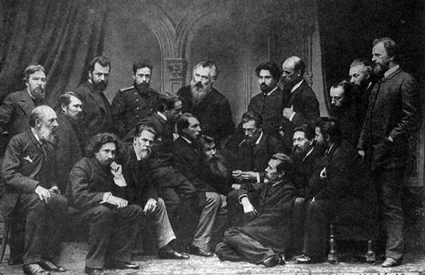

*Г. Г. Мясоедов, В. Петров, И. Крамской, К. Савицкий, Г. Саврасов, А. Куинджи, И. Шишкин, И. Репин, В. Васнецов, И. Левитан, С. Иванов, А. Архипов и др.*

29 ноября 1871 г. в Петербурге состоялось открытие первой передвижной выставки. На экспозиции были представлены работы шестнадцати живописцев. На суд зрителей было выставлено сорок семь полотен. Позднее, уже в Москве, число выставленных картин достигло восьмидесяти двух. Эта же экспозиция впоследствии была перевезена в Киев и Харьков.

Такие картины русских художников-передвижников, как «Майская ночь» (И. Крамского), «Охотники на привале», «Портрет купца И. С. Камынина», «Рыболов», «Портрет А. Н. Островского» (В. Г. Перова), «Грачи прилетели» (А. Саврасова), «Порожняки» (И. Прянишникова) вошли в историю русского художества.

[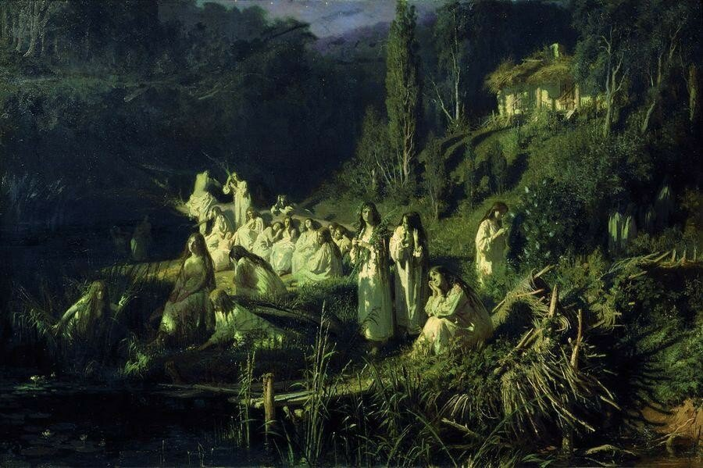](https://fotki.yandex.ru/next/users/egorova-lidia2013/album/489590/view/1179890?page=5)  
*И. Крамской «Майская ночь» 1871г. Холст, масло 88 x 132  
Государственная Третьяковская галерея Москва*

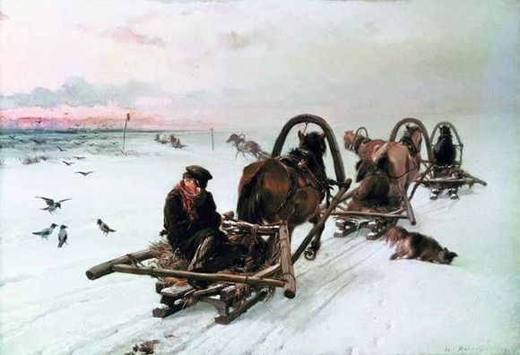

*И.Прянишников «Порожняки» 1872г. Холст, масло 48 Х 71 см.*  
 *Государственная Третьяковская галерея Москва, Россия*

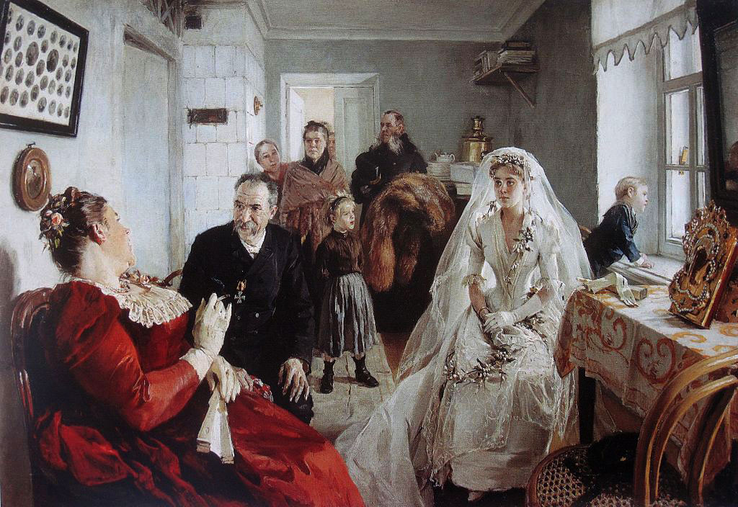  
 *И.Прянишников «В ожидании шафера» 1891 г.  Холст, масло.  
 Серпуховский историко-художественный музей, Серпухов, Россия*

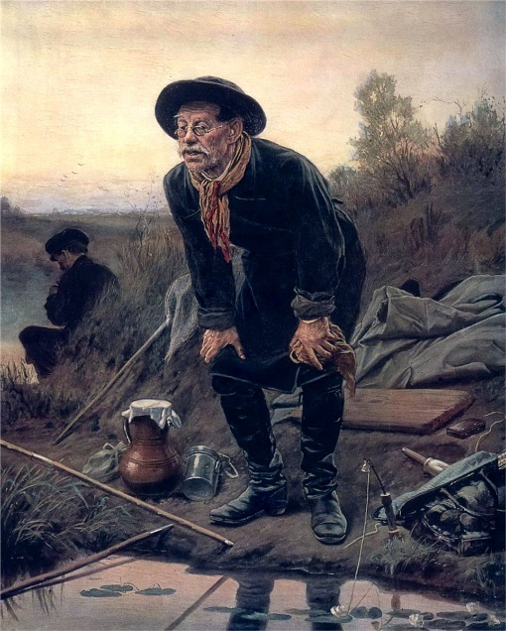

***Перов В.Г. «Рыболов»*** *1871 г. Холст, масло 91 x 68,7 см  
Государственная Третьяковская галерея, Москва, Россия*

В своих работах реалисты опирались не только на опыт отечественной живописи, но и на достижения классического и современного мирового искусства. Многие представители товарищества в разные годы по направлению Академии художеств посещали зарубежные страны, где перенимали опыт своих коллег, изучали живопись различных эпох и стилей. Свои наблюдения и впечатления от увиденного они реализовывали в работах. Наследие, которое оставили после себя художники-передвижники, поистине велико и многогранно. Творчество художников-передвижников во многом определило движение мировой живописи XIX – XX веков.

**Список литературы**

1. Бурова Г., Гапонова О., Румянцева В. Товарищество передвижных художественных выставок / Г. Бурова, О. Гапонова, В. Румянцева. - М., 1962.

2. Иванов И. Передвижники / И. Иванов. - М., 1961.